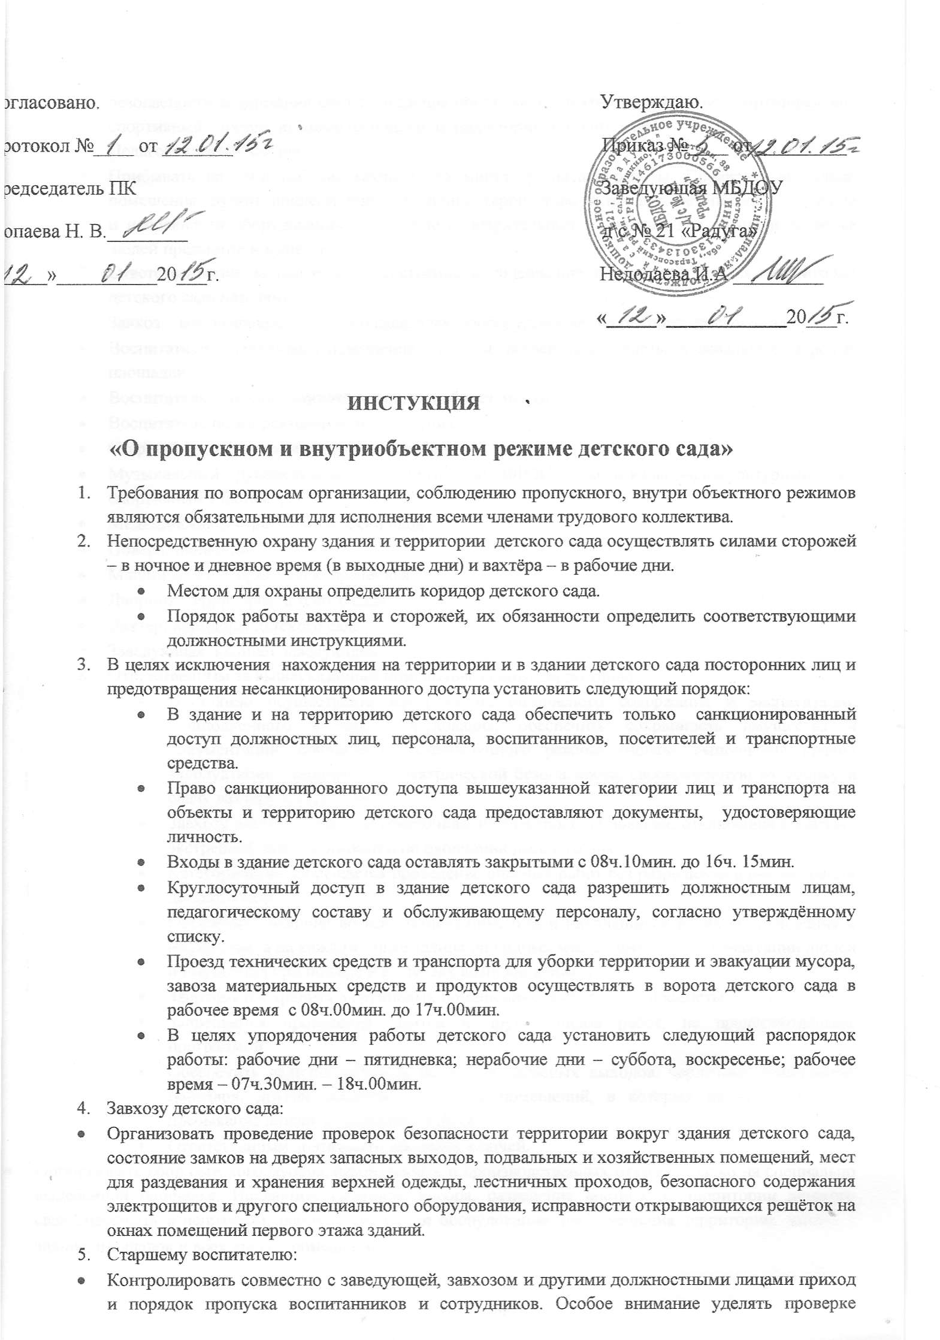
- безопасности содержания мест проведения общих мероприятий (музыкально-спортивный зал, спортивный участок, игровые площадки на территории детского сада).
  - Педагогическому составу:
- Прибывать на свои рабочие места за 15 минут до начала работы. Проверять визуально помещения группы, прилегающие помещения, территорию на предмет безопасного состояния и исправности оборудования, отсутствие подозрительных и опасных для жизни и здоровья людей предметов и веществ.
  - Ответственными за надлежащее состояние и содержание помещений, здания, территории детского сада назначить:
- Завхоз – все помещения детского сада, электрооборудование, территория детского сада.
- Воспитатели – групповые помещения, спальни, раздевалки, туалеты, умывальные, игровые площадки.
- Повар: пищеблок
- Машинист по стирке белья: прачечная.
- Дворник: территория детского сада.
- Заведующая: кабинет заведующей.
  - Ответственным за вышеуказанные помещения здания, территорию.
  - Постоянно осуществлять контроль их безопасного содержания и эксплуатации установленного в них оборудования, обеспечить сохранность имущества и документации, соблюдение установленного режима работы, выполнение правил эксплуатации , пожарной и электрической безопасности, своевременную их уборку и сдачу вахтёру и сторожам.
- Завхозу лично отвечать за обесточивание электрооборудования, отключения в случаях экстренной необходимости и по окончании рабочего дня.
- Категорически запрещается проведение опасных работ без разрешения администрации детского сада.
- Обеспечить наличие во всех помещениях описи находящихся в них оборудования и имущества, а на каждом этаже здания на видных местах иметь схемы эвакуации людей и имущества при пожаре и в случаях возникновения ЧС.
- Запрещается хранить в групповых помещениях посторонние предметы.
- Запрещается проведение опытов и других видов работ, не предусмотренных программой.
- Обеспечить наличие табличек на дверях запасных выходов, чердачных помещений, подвалов, других закрытых на замок помещений, в которых не предусмотрено пребывание людей, с указанием Ф.И.О.
- Ответственным знать место хранения ключей.
- Организовать сбор бытового мусора, строительных и производственных отходов только на специально выделенной площадке. Исключить сжигание мусора, разведение костров на территории детского сада .Содержать в исправном, рабочем состоянии оборудование для освещения территории, входов в здание, площадок и всех других помещений .

